**绘本推荐：《雪人》**

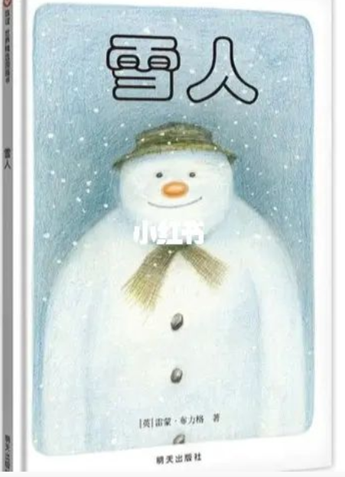

推荐理由：

这本绘本讲述了这样一个故事：在一个城郊，一个小男孩儿和爸爸妈妈住在温暖的家里。冬天的清晨，小男孩儿惊喜地发现窗外银装素裹。他兴奋地来到屋外，堆起了一个大雪人，小男孩儿心里惦记着雪人，后来没想到雪人竟然活了，小男孩儿邀请雪人来家里玩儿，雪人对人类的一切都充满了好奇，唯独害怕火炉、暖气这些热的东西。小男孩儿高兴地给雪人介绍家里的一切，雪人调皮地穿上了爸爸的背带裤，戴上了妈妈的帽子。一大一小两个伙伴，还一起来了一顿美味的夜宵。为了回报小男孩儿的盛情，雪人带着他来到屋外，两个人携手飞到了漫天飘雪的空中。他们飞过山坡和原野，飞过城市的广场和建筑物，飞到海岸边，一起望着东方，蒙蒙亮的海天之际。太阳就要升起来了，雪人赶紧拉上小男孩儿飞回家，自己站在屋外，小男孩儿回房间睡觉去了。一觉醒来已是日上三竿，小男孩儿赶紧跑到屋外去找雪人，却发现，雪人已经融化成了一个低矮的小雪堆。